专题19 单变量不含参不等式证明方法之切线放缩
如图，y＝x＋1是y＝e^{x}在(0，1)处的切线，有e^{x}≥x＋1恒成立；y＝x－1是y＝lnx在(1，0)处的切线，有lnx≤x－1恒成立．在不等式“改造”或证明的过程中，有时借助于e^{x}，lnx有关的常用不等式进行适当的放缩，再进行证明，会取得意想不到的效果．
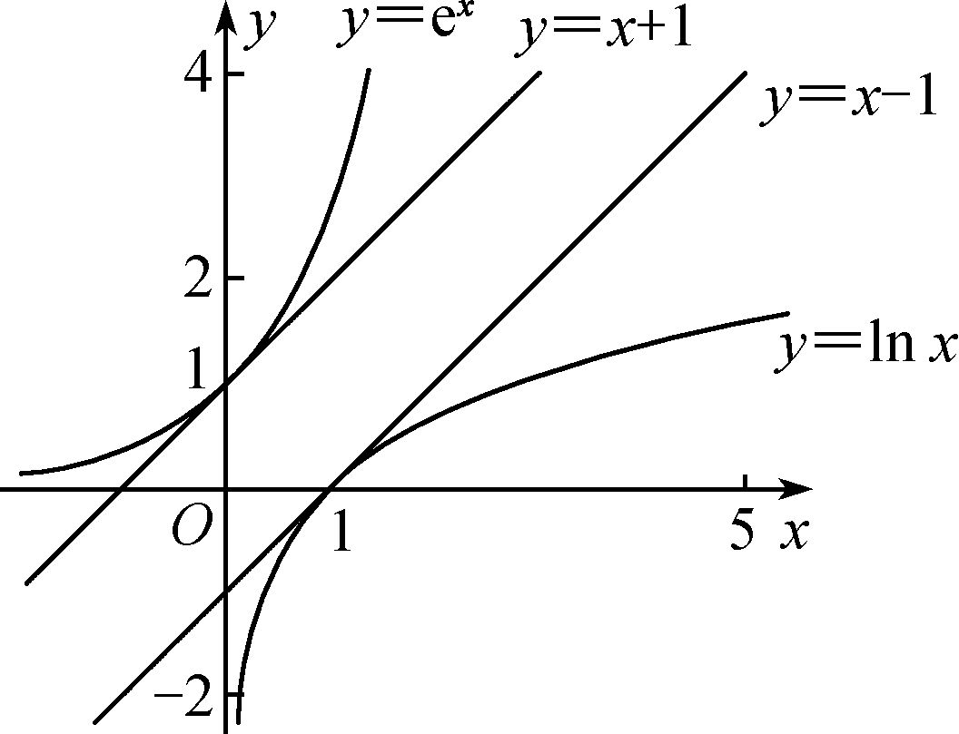
由e^{x}≥x＋1引出的放缩：
①e^{x－1}≥x(用x－1替换x，切点横坐标是x＝1)，通常表达为e^{x}≥ex．
②e^{x＋a}≥x＋a＋1(用x＋a替换x，切点横坐标是x＝－a)，平移模型，找到切点是关键．
③xe^{x}≥x＋lnx＋1(用x＋lnx替换x，切点横坐标满足x＋lnx＝0)，常见的指对跨阶改头换面模型，切线的方程是按照指数函数给予的．
④e^{x}≥$\frac{e2}{4}$x²>x²(x>0)$\left(\begin{matrix}用\frac{x}{2}替换x，切点横坐标是x＝2\end{matrix}\right)$，通常有(x>0)的构造模型．
由lnx≤x－1(也可以记为lnex≤x，切点为(1，0))引出的放缩：
最常见的就是ln(x＋1)≤x，由lnx<x－1向左平移1个单位长度来理解，或者将e^{x}≥x＋1两边取对数而来．
①lnx≤$\frac{x}{e}$$\left(\begin{matrix}用\frac{x}{e}替换x，切点横坐标是x＝e\end{matrix}\right)$，表示过原点的f(x)＝lnx的切线为y＝$\frac{x}{e}$．
②lnx≥1－$\frac{1}{x}$$\left(\begin{matrix}用\frac{1}{x}替换x，切点横坐标x＝1\end{matrix}\right)$，或者记为xlnx≥x－1．
③lnx≤x²－x(由lnx≤x－1及x－1≤x²－x，切点横坐标是x＝1)，或者记为$\frac{lnx}{x}$≤x－1．
④lnx≤$\frac{1}{2}$(x²－1)$\left(\begin{matrix}由lnx≤x－1≤\frac{1}{2}(x2－1)\end{matrix}\right)$，即在点(1，0)处三曲线相切．
【例题选讲】
[例1] 求证：当x>0时，不等式2－lnx＋$\frac{1}{x}$>0恒成立．
【思维引导】
由常用不等式e^{x}≥x＋1，得≥x－$\frac{3}{2}$，即2≥2x－3，于是可得到这道题的解题思路．

解析 令f(x)＝2－2x＋3(x>0)，则f′(x)＝2－2(x>0)，
由f′$\left(\begin{matrix}\frac{5}{2}\end{matrix}\right)$＝0，可知f(x)在$\left(\begin{matrix}0，\frac{5}{2}\end{matrix}\right]$上是减函数，在$\left[\begin{matrix}\frac{5}{2}，＋∞\end{matrix}\right)$上是增函数，
所以f(x)≥f$\left(\begin{matrix}\frac{5}{2}\end{matrix}\right)$＝0，所以2≥2x－3$\left(\begin{matrix}当且仅当x＝\frac{5}{2}时等号成立\end{matrix}\right)$ ①．
令g(x)＝2x－3－lnx＋$\frac{1}{x}$(x>0)，则g′(x)＝2－$\frac{1}{x}$－$\frac{1}{x2}$＝$\frac{(2x＋1)(x－1)}{x2}$(x>0)，
易知g(x)在(0，1]上是减函数，在[1，＋∞)上是增函数，所以g(x)≥g(1)＝0，
所以2x－3≥lnx－$\frac{1}{x}$(当且仅当x＝1时等号成立) ②．
因为①和②中的等号不能同时成立，所以由①和②，得2>lnx－$\frac{1}{x}$，所以2－lnx＋$\frac{1}{x}$>0．
[例2] 已知函数为自然对数的底数）．
(1)求函数的最小值；
(2)若，证明：．
解析 (1)，，令，得．
当时，，当时，．函数在区间上单调递减，
在区间上单调递增．当时，有最小值1．
(2)由(1)知，对任意实数均有，即．令，，2，，
则，．
即．，
．
，
．
[例3] 已知函数f(x)＝lnx－x＋1．
(1)讨论f(x)的单调性；
(2)求证：当x∈(1，＋∞)时，1<$\frac{x－1}{lnx}$<x；
【思维引导】
解析 (1) f(x)的定义域为(0，＋∞)，由f′(x)＝$\frac{1}{x}$－1＝$\frac{1－x}{x}$(x>0)，
可知f(x)的单调增区间是(0，1]，单调减区间是[1，＋∞)．
(2)由(1)可知，当x>0时，f(x)≤f(1)＝0(当且仅当x＝1时，等号成立)，
所以当x>0且x≠1时，有f(x)<0，即lnx<x－1，
故当x∈(1，＋∞)时，有故1<$\frac{x－1}{lnx}$<x．
[例4] 已知函数，其中．
(1)讨论的单调性；
(2)当时，证明：；
(3)求证：对任意的且，都有：．(其中为自然对数的底数)．
解析 (1)函数的定义域为，，
①当时，，所以在上单调递增，
②当时，令，解得．
当时，，所以，所以在上单调递减；
当时，，所以，所以在上单调递增．
综上，当时，函数在上单调递增；
当时，函数在上单调递减，在上单调递增．
(2)当时，，要证明，
即证，即．即．
设则，令得，．
当时，，当时，．所以为极大值点，也为最大值点
所以(1)，即．故．
(3)证明：由(2)，（当且仅当时等号成立）令，则，
所以
，
即，所以．
【对点精练】
1．已知函数f(x)＝lnx－a²x²＋ax．
(1)试讨论f(x)的单调性；
(2)若a＝1，求证：当x>0时，f(x)<e^{2x}－x²－2．
1．解析 (1) f(x)的定义域为(0，＋∞)，当a＝0时，f(x)＝lnx在(0，＋∞)上单调递增；
当a>0时，f′(x)＝$\frac{1}{x}$－2a²x＋a＝$\frac{－2a2x2＋ax＋1}{x}$＝－$\frac{(ax－1)(2ax＋1)}{x}$，
当0<x<$\frac{1}{a}$时，f′(x)>0，当x>$\frac{1}{a}$时，f′(x)<0，所以f(x)在$\left(\begin{matrix}0，\frac{1}{a}\end{matrix}\right)$上单调递增，在$\left(\begin{matrix}\frac{1}{a}，＋∞\end{matrix}\right)$上单调递减；
当a<0时，f′(x)＝－$\frac{(ax－1)(2ax＋1)}{x}$，
当0<x<－$\frac{1}{2a}$时，f′(x)>0，当x>－$\frac{1}{2a}$时，f′(x)<0，所以f(x)在$\left(\begin{matrix}0，－\frac{1}{2a}\end{matrix}\right)$上单调递增，在$\left(\begin{matrix}－\frac{1}{2a}，＋∞\end{matrix}\right)$上单调递减．
(2)当a＝1时，f(x)＝lnx－x²＋x，要证当x>0时，f(x)<e^{2x}－x²－2，只需证lnx<e^{2x}－x－2．
令g(x)＝e^{2x}－2x－1，则g′(x)＝2e^{2x}－2＝2(e^{2x}－1)，
当x>0时，g′(x)>0，所以g(x)在(0，＋∞)上单调递增，所以g(x)>g(0)＝0，
所以，当x>0时，e^{2x}>2x＋1，所以e^{2x}－x－2>x－1．
令h(x)＝x－1－lnx，x>0，则h′(x)＝1－$\frac{1}{x}$，当0<x<1时，h′(x)<0，当x>1时，h′(x)>0，
所以h(x)在(0，1)上单调递减，在(1，＋∞)上单调递增，所以h(x)_{min}＝h(1)＝0，
所以当x>0时，h(x)≥h(1)＝0，即当x>0时，x－1≥lnx，
所以，当x>0时，e^{2x}－x－2>x－1≥lnx，即lnx<e^{2x}－x－2，
所以，当x>0时，f(x)<e^{2x}－x²－2．
2．已知函数．
(1)设是函数的极值点，求的值并讨论的单调性；
(2)当时，证明：．
2．解析 (1)，，
由是函数的极值点得(1)，即，．
于是，，
由知在上单调递增，且(1)，是的唯一零点．
因此，当时，，递减；时，，递增，
函数在上单调递减，在上单调递增．
(2)证明：当，时，，又，．
取函数，，
当时，，单调递减；当时，，单调递增，得
函数在时取唯一的极小值即最小值为(1)．
，
而上式三个不等号不能同时成立，故．
3．若函数f(x)＝e^{x}－ax－1(a＞0)在x＝0处取极值．
(1)求a的值，并判断该极值是函数的最大值还是最小值；
(2)证明：1＋$\frac{1}{2}$＋$\frac{1}{3}$＋…＋$\frac{1}{n}$＞ln(n＋1)(n∈N*)．
3．解析 (1)因为x＝0是函数极值点，所以f′(0)＝0，所以a＝1．
f(x)＝e^{x}－x－1，易知f′(x)＝e^{x}－1．
当x∈(0，＋∞)时，f′(x)＞0，当x∈(－∞，0)时，f′(x)＜0，故极值f(0)是函数最小值．
(2)由(1)知e^{x}≥x＋1．即ln (x＋1)≤x，当且仅当x＝0时，等号成立，
令x＝$\frac{1}{k}$(k∈N*)，则$\frac{1}{k}$＞ln (1＋$\frac{1}{k}$)，即$\frac{1}{k}$＞ln $\frac{1＋k}{k}$，所以$\frac{1}{k}$＞ln (1＋k)－ln k(k＝1，2，…，n)，
累加得1＋$\frac{1}{2}$＋$\frac{1}{3}$＋…＋$\frac{1}{n}$＞ln (n＋1)(n∈N*)．
4．(2018·全国Ⅰ改编)已知函数f(x)＝ae^{x}－lnx－1．
(1)设x＝2是f(x)的极值点，求a的值并求f(x)的单调区间；
(2)求证：当a＝$\frac{1}{e}$时，f(x)≥0．
4．解析 (1)f(x)的定义域为(0，＋∞)，f′(x)＝a·e^{x}－$\frac{1}{x}$，由题设知，f′(2)＝a·e²－$\frac{1}{2}$＝0，所以a＝$\frac{1}{2e2}$，
从而f(x)＝$\frac{1}{2e2}$e^{x}－lnx－1，f′(x)＝$\frac{1}{2e2}$e^{x}－$\frac{1}{x}$(x>0)．
因为f′(x)＝$\frac{1}{2e2}$e^{x}－$\frac{1}{x}$在(0，＋∞)上是增函数，且f′(2)＝0，所以当0<x<2时，f′(x)<0；当x>2时，f′(x)>0．
所以f(x)在(0，2)上单调递减，在(2，＋∞)上单调递增．
(2)当a＝$\frac{1}{e}$时，f(x)＝$\frac{ex}{e}$－lnx－1，所以只要证明$\frac{ex}{e}$－lnx－1≥0即可．
设g(x)＝e^{x}－ex(x>0)，则g′(x)＝e^{x}－e(x>0)，可知g(x)在(0，1]上是减函数，在[1，＋∞)上是增函数，
所以g(x)≥g(1)＝0，即e^{x}≥ex⇒$\frac{ex}{e}$≥x．又由e^{x}≥ex(x>0)⇒x≥1＋lnx(x>0)，
所以$\frac{ex}{e}$－lnx－1≥x－lnx－1≥0，所以$\frac{ex}{e}$－lnx－1≥0得证，
所以当a＝$\frac{1}{e}$时，f(x)≥0．
5．已知函数f(x)＝x－1－alnx．
(1)若f(x)≥0，求a的值；
(2)设m为整数，且对于任意正整数n，$\left(\begin{matrix}1＋\frac{1}{2}\end{matrix}\right)$$\left(\begin{matrix}1＋\frac{1}{22}\end{matrix}\right)$·…·$\left(\begin{matrix}1＋\frac{1}{2n}\end{matrix}\right)$＜m，求m的最小值．
5．解析 (1) f(x)的定义域为(0，＋∞)．
①若a≤0，因为f$\left(\begin{matrix}\frac{1}{2}\end{matrix}\right)$＝－$\frac{1}{2}$＋aln2＜0，所以不满足题意．
②若a＞0，由f′(x)＝1－$\frac{a}{x}$＝$\frac{x－a}{x}$知，当x∈(0，a)时，f′(x)＜0，当x∈(a，＋∞)时，f′(x)＞0，
所以f(x)在(0，a)上单调递减，在(a，＋∞)上单调递增，
故x＝a是f(x)在x∈(0，＋∞)上的唯一一个最小值点．
因为f(1)＝0，所以当且仅当a＝1时，f(x)≥0．故a＝1．
(2)由(1)知当x∈(1，＋∞)时，x－1－lnx＞0．令x＝1＋$\frac{1}{2n}$，得ln$\left(\begin{matrix}1＋\frac{1}{2n}\end{matrix}\right)$＜$\frac{1}{2n}$，从而
ln$\left(\begin{matrix}1＋\frac{1}{2}\end{matrix}\right)$＋ln$\left(\begin{matrix}1＋\frac{1}{22}\end{matrix}\right)$＋…＋ln$\left(\begin{matrix}1＋\frac{1}{2n}\end{matrix}\right)$＜$\frac{1}{2}$＋$\frac{1}{22}$＋…＋$\frac{1}{2n}$＝1－$\frac{1}{2n}$＜1，故$\left(\begin{matrix}1＋\frac{1}{2}\end{matrix}\right)$$\left(\begin{matrix}1＋\frac{1}{22}\end{matrix}\right)$·…·$\left(\begin{matrix}1＋\frac{1}{2n}\end{matrix}\right)$＜e．
因为$\left(\begin{matrix}1＋\frac{1}{2}\end{matrix}\right)$$\left(\begin{matrix}1＋\frac{1}{22}\end{matrix}\right)$$\left(\begin{matrix}1＋\frac{1}{23}\end{matrix}\right)$＞2，所以m的最小值为3．
6．已知函数f(x)＝ln(1＋x)．
(1)求证：当x∈(0，＋∞)时，$\frac{x}{1＋x}$<f(x)<x；
(2)已知e为自然对数的底数，求证：∀n∈N*，$\sqrt{e}$<$\left(\begin{matrix}1＋\frac{1}{n2}\end{matrix}\right)$$\left(\begin{matrix}1＋\frac{2}{n2}\end{matrix}\right)$·…·$\left(\begin{matrix}1＋\frac{n}{n2}\end{matrix}\right)$<e．
6．解析 (1)令g(x)＝f(x)－$\frac{x}{x＋1}$＝ln(1＋x)－$\frac{x}{x＋1}$(x>0)，则g′(x)＝$\frac{1}{x＋1}$－$\frac{1}{(x＋1)2}$＝$\frac{x}{(x＋1)2}$>0(x>0)，
所以g(x)在(0，＋∞)上是增函数，所以当x∈(0，＋∞)时，g(x)>g(0)＝0，即f(x)>$\frac{x}{x＋1}$成立．
令h(x)＝f(x)－x＝ln(1＋x)－x(x>0)，则h′(x)＝$\frac{1}{x＋1}$－1＝－$\frac{x}{x＋1}$<0(x>0)，
所以h(x)在(0，＋∞)上是减函数，所以当x∈(0，＋∞)时，h(x)<h(0)＝0，即f(x)<x成立．
综上所述，当x∈(0，＋∞)时，$\frac{x}{1＋x}$<f(x)<x成立．
(2)由(1)可知，ln(1＋x)<x对x∈(0，＋∞)都成立，
所以ln$\left(\begin{matrix}1＋\frac{1}{n2}\end{matrix}\right)$＋ln$\left(\begin{matrix}1＋\frac{2}{n2}\end{matrix}\right)$＋…＋ln$\left(\begin{matrix}1＋\frac{n}{n2}\end{matrix}\right)$<$\frac{1}{n2}$＋$\frac{2}{n2}$＋…＋$\frac{n}{n2}$，
即ln$\left[\begin{matrix}\left(\begin{matrix}1＋\frac{1}{n2}\end{matrix}\right)\left(\begin{matrix}1＋\frac{2}{n2}\end{matrix}\right)·…·\left(\begin{matrix}1＋\frac{n}{n2}\end{matrix}\right)\end{matrix}\right]$<$\frac{1＋2＋…＋n}{n2}$＝$\frac{n＋1}{2n}$．
因为n∈N*，所以$\frac{n＋1}{2n}$＝$\frac{1}{2}$＋$\frac{1}{2n}$≤$\frac{1}{2}$＋$\frac{1}{2×1}$＝1，所以ln$\left[\begin{matrix}\left(\begin{matrix}1＋\frac{1}{n2}\end{matrix}\right)\left(\begin{matrix}1＋\frac{2}{n2}\end{matrix}\right)·…·\left(\begin{matrix}1＋\frac{n}{n2}\end{matrix}\right)\end{matrix}\right]$<1，
所以 $\left(\begin{matrix}1＋\frac{1}{n2}\end{matrix}\right)$$\left(\begin{matrix}1＋\frac{2}{n2}\end{matrix}\right)$·…·$\left(\begin{matrix}1＋\frac{n}{n2}\end{matrix}\right)$<e．又由(1)可知，ln(1＋x)>$\frac{x}{x＋1}$对x∈(0，＋∞)都成立，
所以ln$\left(\begin{matrix}1＋\frac{k}{n2}\end{matrix}\right)$>$\frac{\frac{k}{n2}}{1＋\frac{k}{n2}}$＝$\frac{k}{n2＋k}$(k＝1，2，…，n)，
所以ln$\left[\begin{matrix}\left(\begin{matrix}1＋\frac{1}{n2}\end{matrix}\right)\left(\begin{matrix}1＋\frac{2}{n2}\end{matrix}\right)·…·\left(\begin{matrix}1＋\frac{n}{n2}\end{matrix}\right)\end{matrix}\right]$＝ln$\left(\begin{matrix}1＋\frac{1}{n2}\end{matrix}\right)$＋ln$\left(\begin{matrix}1＋\frac{2}{n2}\end{matrix}\right)$＋…＋ln$\left(\begin{matrix}1＋\frac{n}{n2}\end{matrix}\right)$
>$\frac{1}{n2＋1}$＋$\frac{2}{n2＋2}$＋…＋$\frac{n}{n2＋n}$≥$\frac{1}{n2＋n}$＋$\frac{2}{n2＋n}$＋…＋$\frac{n}{n2＋n}$＝$\frac{1＋2＋…＋n}{n2＋n}$＝$\frac{1}{2}$，
所以ln$\left[\begin{matrix}\left(\begin{matrix}1＋\frac{1}{n2}\end{matrix}\right)\left(\begin{matrix}1＋\frac{2}{n2}\end{matrix}\right)·…·\left(\begin{matrix}1＋\frac{n}{n2}\end{matrix}\right)\end{matrix}\right]$>$\frac{1}{2}$，所以$\left(\begin{matrix}1＋\frac{1}{n2}\end{matrix}\right)$$\left(\begin{matrix}1＋\frac{2}{n2}\end{matrix}\right)$·…·$\left(\begin{matrix}1＋\frac{n}{n2}\end{matrix}\right)$>$\sqrt{e}$，
所以$\sqrt{e}$<$\left(\begin{matrix}1＋\frac{1}{n2}\end{matrix}\right)$$\left(\begin{matrix}1＋\frac{2}{n2}\end{matrix}\right)$·…·$\left(\begin{matrix}1＋\frac{n}{n2}\end{matrix}\right)$<e．

